长安汽车有限责任公司企业标准
Q/JD T1—1995

焊接方螺母
代替 Q/JD T1—90

- 范围
本标准规定了螺纹规格为M4~M12焊接方螺母的形式与尺寸、要求和标记。
本标准适用与长安牌系列微型汽车用焊接方螺母。
2 引用标准
下列标准所包含的条文，通过在本标准中引用而构成为本标准的条文。在标准出版时，所示版本均为有效。所有标准都会被修订，使用本标准的各方应探讨使用下列标准最新版本的可能性。
GB 90—85 紧固件验收检查 标志与包装
GB 196—81 普通螺纹 基本尺寸（直径1~600mm）
GB 197—81 普通螺纹 公差与配合（直径1~355mm）
GB 699—88 优质碳素结构钢
GB 1237—88 紧固件的标记方法
GB 3098.2—82 紧固件机械性能 螺母
GB 3098.4—86 紧固件机械性能 细牙螺母
GB 3103.1—82 紧固件公差 螺栓、螺钉和螺母
GB 5779.2—86 紧固件表面缺陷 螺母一般要求
JB 3608—84 焊接六角螺母

技术负责： 批准： 实施：
3 形式与尺寸
焊接方螺母的形式与尺寸按图1、图2及表1的规定。
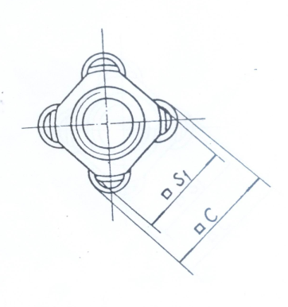
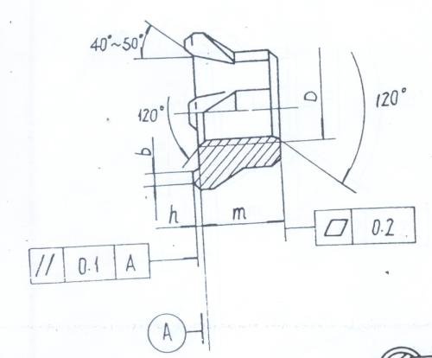
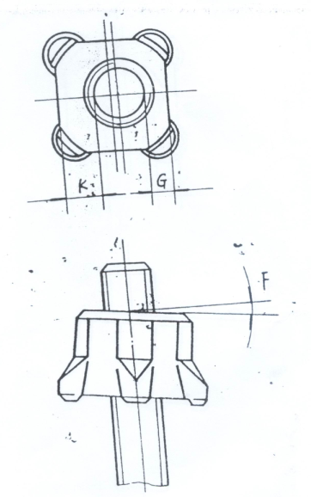

图1 A型

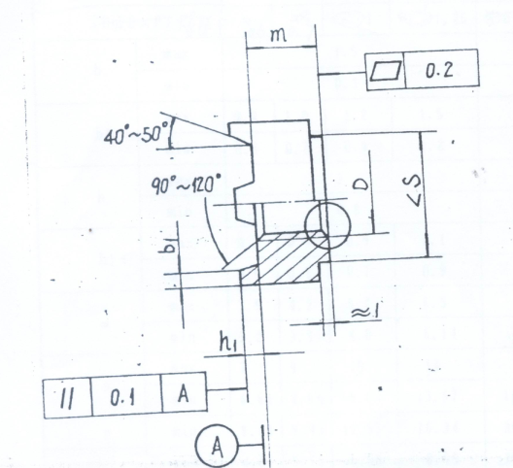

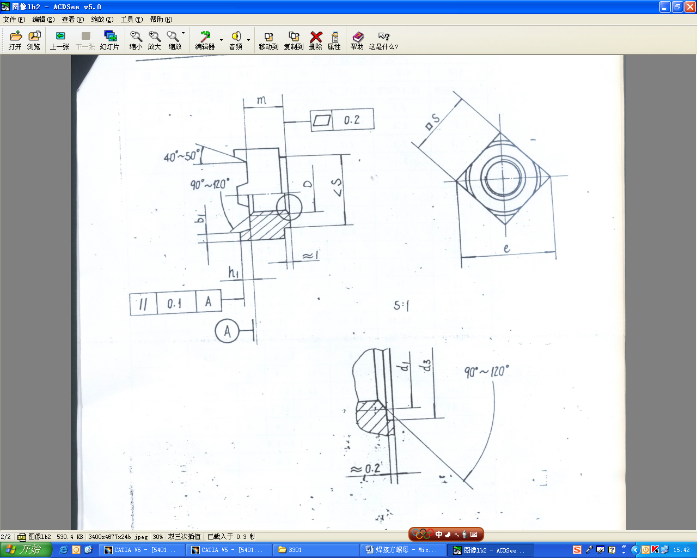

图2 B型

表1 焊接方螺母的尺寸
螺纹规格  螺距P(mm) |  | M4 | M5 | M6 | M8 | M10 | M12
 |  | 0.6 | 0.7 | 1 | 1.25 | 1.25 | 1.25
b | max | 1.5 |  |  |  | 1.5 | 2.0
b | min | 0.3 |  |  |  | 0.3 | 0.5
b1 | max | 0.8 | 1.0 | 1.2 | 1.5 | 1.8 | 2.0
b1 | min | 0.5 | 0.7 | 0.9 | 1.2 | 1.4 | 1.6
h | max | 1 |  |  |  | 1 | 1.2
h | min | 0.8 |  |  |  | 0.8 | 1
h1 | max | 0.7 | 0.9 | 0.9 | 1.1 | 1.3 | 1.5
h1 | min | 0.5 | 0.7 | 0.7 | 0.9 | 1.1 | 1.3
m | max | 3.5 | 4.2 | 5.2 | 6.5 | 8 | 10
m | min | 3.2 | 3.9 | 4.6 | 6.14 | 7.64 | 9.64
s | max | 7 | 9 | 10 | 14 | 17 | 19
s | min | 6.64 | 8.64 | 9.64 | 13.57 | 16.57 | 18.48
e | min | 8.63 | 9.93 | 12.53 | 16.34 | 20.24 | 22.84
d1 | max | 4.6 | 5.75 | 6.75 | 8.75 | 10.8 | 13
d1 | min | 4 | 5 | 6 | 8 | 10 | 12
s1 | max | 8 | 9 | 10 | 12 | 14 | 17
s1 | min | 7.64 | 8.64 | 9.64 | 11.57 | 13.57 | 16.57
d3 | max | 5.18 | 6.18 | 7.72 | 10.22 | 12.77 | 13.77
d3 | min | 5 | 6 | 7.5 | 10 | 12.5 | 13.5
0.5(C—S) |  | 0.3~0.5 |  |  | 0.5~1
K—G | max | 0.2 |  |  | 0.4
F | max | 1°
d3 | 基本尺寸 | 5 | 6 | 7 | 10 | 12 | 14
d3 | max | 5.3 | 6.3 | 7.3 | 10.3 | 12.3 | 14.3

4 要求
4.1 焊接方螺母的焊接强度见表2的规定
表2 焊接方螺母的焊接强度
螺纹规格（D或D×P） | 最小剥离扭矩N·cm | 拉力N
M4 | 2450 | ＞20
M5 | 2450 | ＞20
M6 | 3430 | ＞25
M8×1.25 | 4410 | ＞35
M10×1.25 | 5880 | ＞60
M12×1.25 | 7840 | ＞80

4.2 焊接方螺母的要求见表3的规定
表3 焊接方螺母要求
材料 |  | GB699规定的15钢
螺纹 | 公差 | 6H
螺纹 | 公差 | GB 196 GB 197
机  械  性  能 | 等级 | 6级
机  械  性  能 | 标准 | GB 3098.9
机  械  性  能 | 焊接强度 | 按表2的规定
机  械  性  能 | 剥离试验 | 按JB3608的有关规定，并参照Q370B第7章的规定
机  械  性  能 | 保证载  荷试验 | 按GB3098.2、GB3098.4的规定
公差 | 产品等级 | A级
公差 | 标准 | GB 3103.1
表面粗糙度 |  | 牙侧为Ra6.3，牙顶及牙底不作规定
表面处理 |  | 不经处理
表面缺陷 |  | 按GB5779.2的规定
验收、标志及包装 |  | 项目 | 合格质量水平（AQL）
 |  | 螺纹通规 | 1.5
 |  | 螺纹止规 | 2.5
 |  | 凸点高度差 | 1.5
 |  | 其他尺寸 | 2.5
 |  | 其余按GB90的规定
- 标记
5.1 焊接方螺母的标记方法按GB1237的规定
5.2 标记示例
螺纹规格为M8，机械性能为6级，不经表面处理的A型焊接方螺母的标记为：
焊接螺母：Q/JD T1—1995 AM8
螺纹规格为M6, 机械性能为6级，不经表面处理的B型焊接方螺母的标记为：
焊接螺母：Q/JD T1—1995 AM6

